杨凌职业技术学院
学生网上缴费系统平台操作流程
同学们：
杨凌职业技术学院学生网上缴费系统平台现已开通运行，全院学生（含当年录取新生）可以随时随地上网选择三种网上缴费方式的任何一种，完成学费、住宿费、杂费的缴纳、查询。这既节省了同学们缴费排队的时间，便捷了缴费，又保证了资金安全，节约了管理成本。
如何完成网上缴费和查询，请同学们仔细阅读以下内容，并按操作流程完成操作。
一、学生网上缴费方式和每种方式必须具备的基本条件
1.选择利用农行借记卡缴费，须开通K码支付或注册开通个人网银（持学校寄送的农行卡，携带本人身份证原件，在全国农行任一储蓄网点办理借记卡激活，并开通K码或网银K宝手续）。
2.选择利用其他银行借记卡缴费，须开通个人网银（必须带U盾）。
3.选择利用银行信用卡缴费，不需开通网银，但一次支付最高限额为2000元，须在信用卡额度内多次支付，方可完成全部缴费。
以上缴费方式，学生可根据自身情况任选一种完成。
二、缴费操作流程：
（一）系统登录
1.系统登录方式
第一种：登录杨凌职业技术学院网站主页（网址：http://www.ylvtc.com/），在页面右下端“快速导航栏”点击“”，进入学生网上缴费系统；
第二种：登录杨凌职业技术学院财务处网站主页面（网址：http://cwc.ylvtc.cn/），在页面左上端点击“”，进入学生网上缴费系统；
第三种：直接登录学生网上缴费系统页面，网址为：http://cwpt.ylvtc.cn/wysf/。
以上方式都可以登录学生网上缴费系统，学生任选其一登录，如图一
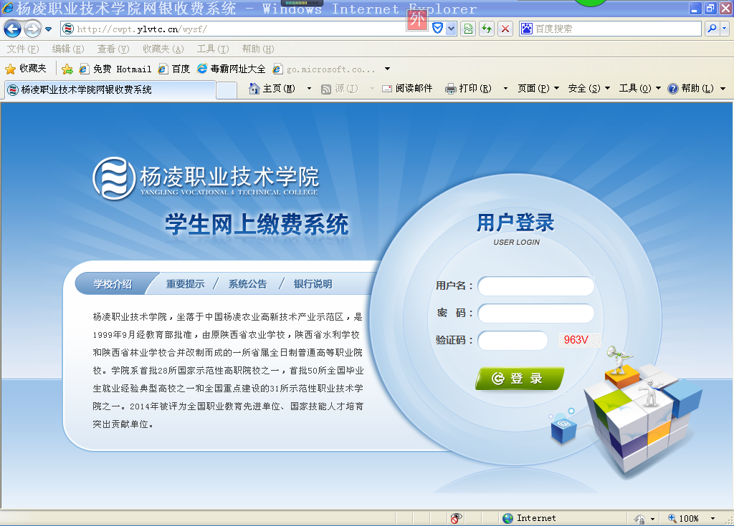
系统登录页面（图一）
2.系统登录
学生依次输入“用户名”、“密码”和“验证码”，并核实个人信息。其中：在校生的“用户名”和“密码”均为学生本人“学号”；
当年录取的新生，网上缴费时“用户名”和“密码”均为学生本人“通知书编号”。
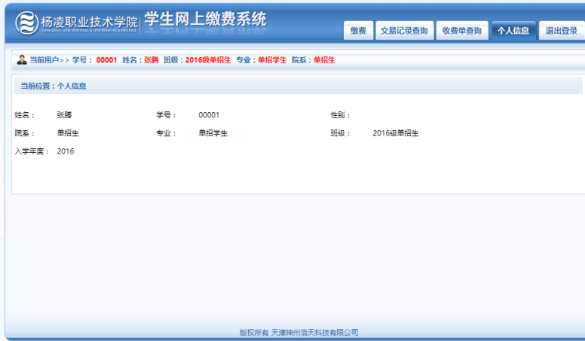
系统登录后页面（图二）
（二）查看个人缴费信息并缴费。
1.学生登录系统后，核对个人信息无误，点击右上角“缴费”，可查看学费缴费信息。（图三）
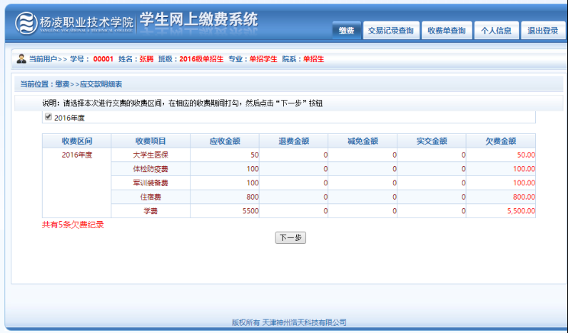
查看缴费信息（图三）
2.学生核对缴费信息无误后，点击“下一步”即可进入缴费界面（见图四），在此页面学生可根据自身情况，选择全额缴费或部分缴费。选择全额缴费的点击“全选”按钮，选择分次缴费的点击“修改”按钮，修改缴费金额后，完成缴费。

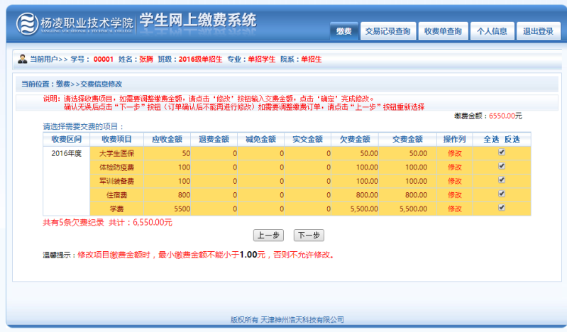
选择缴费金额页面（图四）
3.选择缴费金额后，点击“下一步”确认缴费金额，选择缴费方式界面，即在确认缴费金额无误后，（1）如果用农行K码或农行网银缴费，点击图标；（2）其他银行卡（含信用卡）缴费，点击图标。（图五）
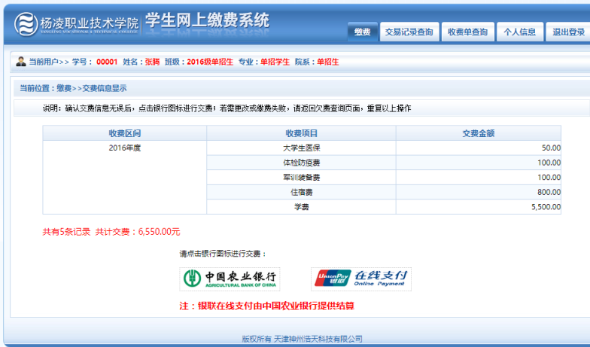
确认缴费金额，选择缴费方式（图五）

（三）选择缴费方式，完成缴费
1.点击“”缴费，进一步确认缴费金额，点击“确认缴费”，进入农行缴费页面（见图六）。
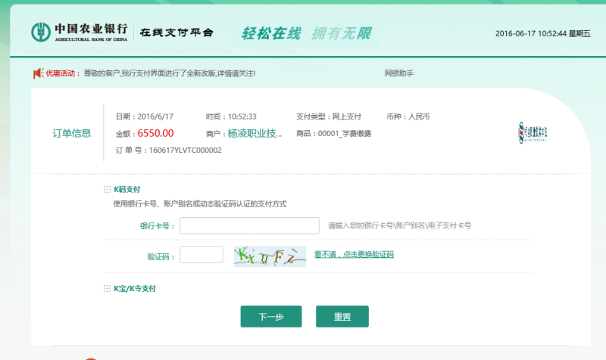
农行缴费页面（见图六）
(1)利用已开通K码支付的农行借记卡完成缴费。在K码支付下输入银行卡号及验证码，点击“下一步”生成缴费订单,通过手机短信获取K码验证码并输入，点击“确认付款”完成缴费（见图七）。
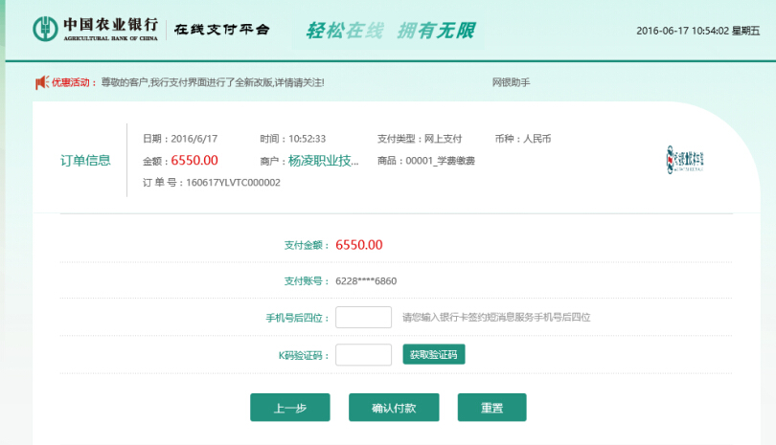
生成订单、获取验证码，确认付款（图七）
（2）利用已经开通的农行网银完成缴费。点击图六的K宝/K令支付，按照提示依次操作，完成缴费。
完成缴费后确认缴费成功见（图八）。同时可以重新登录查询缴费情况，以再次确认是否成功缴费。
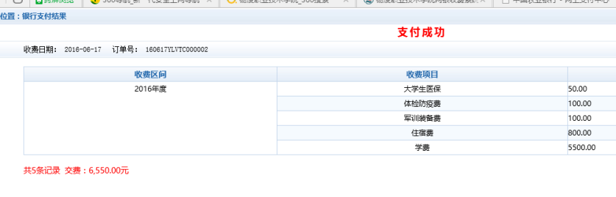
确认缴费成功见（图八）
2.利用其他银行借记卡个人网银缴费（须有U盾）。
点击“”进行缴费信息确认，点击“确认缴费”进入选择缴费银行缴费页面，点击“网银支付”（见图九）。
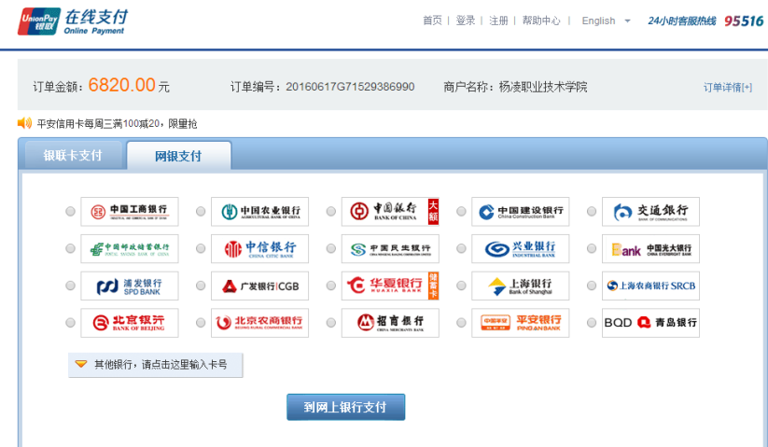
选择缴费银行缴费页面（见图九）
根据自身情况选择银行并点击“”按照操作要求完成网银支付，并确认缴费成功（见图十）
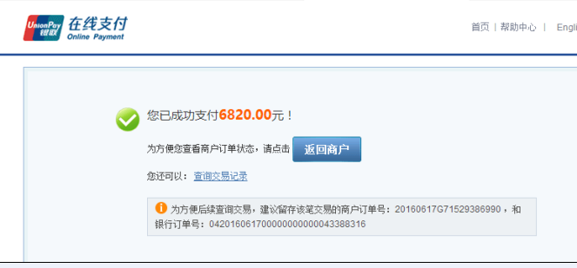
确认缴费成功（见图十）
3．利用信用卡缴费。
利用信用卡支付每笔限额为2000元以下（包含2000元），故在进行缴费时首先要修改缴费金额，确保在2000元以下，分次缴费，点击“”缴费。（见图十一）

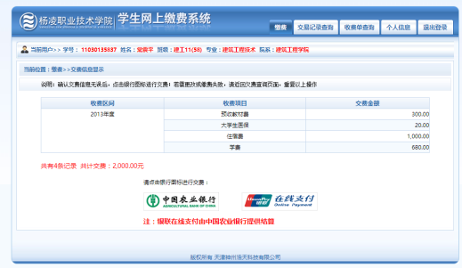
选择缴费方式（见图十一）
点击“”按钮后进入，选择银联卡付款，输入信用卡卡号，点击下一步（见图十二）
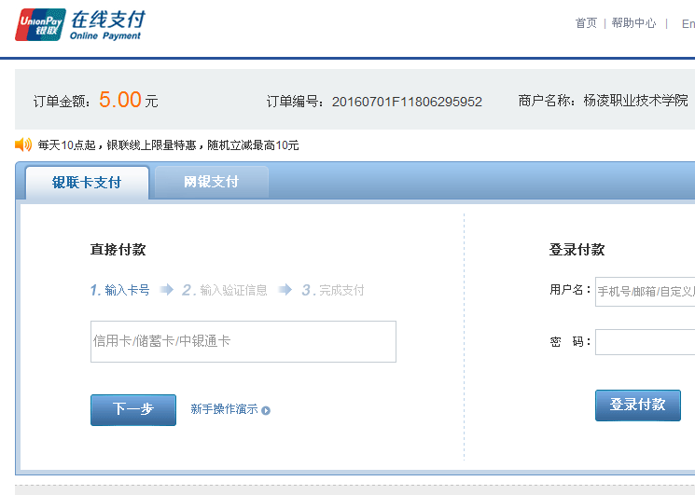
见图十二
进入缴费订单生成页面，按要求填入相关信用卡信息，获取短信验证码并输入，点击“确认付款”。（见图十三）
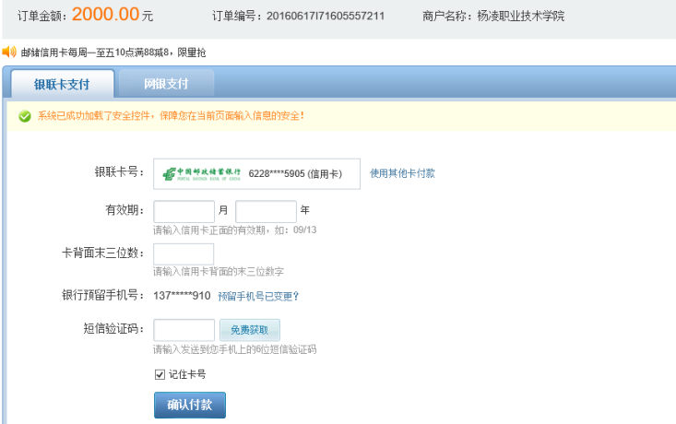
图十三
确认付款后，完成缴费程序，显示缴费成功页面（见图十四）

图十四
三、缴费过程中注意事项
- 农行K码是借助手机短信进行的双渠道、多要素联合认证金融交易产品，方便快捷，安全实用，是学生缴费的首选。学校寄送的农行卡是学生在校期间各类津补贴发放的指定银行账户卡，请妥善保管。
- 如使用农行K码缴费，选择点击中国农业银行标识，选择下一步，依次勾选K码支付，输入卡号等信息，按提示输入即可完成缴费。
3.如使用其他银行卡或信用卡，选择点击银联支付标识，选择下一步，依次按要求输入相关信息，按步骤完成缴费。
4.家长可以使用自己的银行卡，在学生缴费平台代为缴费，流程相同。
5.在上网缴费时，如遇缴费页面无法打开，请更换或升级IE浏览器后重新登录，如仍然不能登录或其他缴费问题，请拨打缴费咨询服务电话。
学院咨询电话：029-87083025，87088389。
银行咨询电话：农行客服95599，中行客服95566，建行客服95533，工行客服95588，邮政银行95580等等。
6. 网上缴费中，如遇网银交易完成，而缴费失败，请到网上银行查询银行卡是否已扣款，如已扣款切勿重复缴费，学校会在1-2个工作日恢复本次交易。本系统不会要求学生进行升级银行密码等其他与缴费无关的操作，以防个人银行信息透漏。

